**Задание №1. Мультимедиа**

1. Добавьте видеофайл **ExampleVideo.720x480.mp4** на страницу;

2. Добавляя разные атрибуты, которые используются для настройки видео, посмотрите, как они влияют на работу видео.

**Задание №2. Формы. Элементы ввода данных**

Создайте HTML-страницу следующего вида:

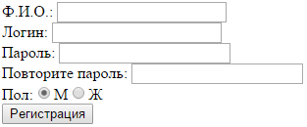

**Задание №3. Формы. Элементы ввода данных**

Создайте HTML-страницу следующего вида:

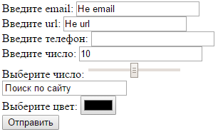

После этого попробуйте вводить разные значения в поля и отправить эти данные (кнопка **Отправить** должна быть type=”submit”).

**Задание №4. Формы. Элементы ввода данных**

Создайте HTML-страницу следующего вида:

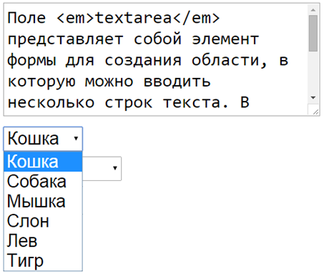

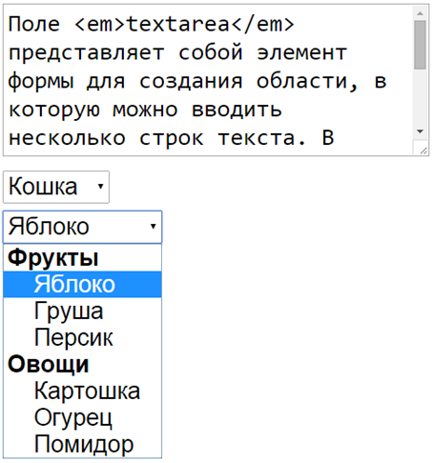

Исходный текст:

Поле textarea представляет собой элемент формы для создания области, в которую можно вводить несколько строк текста. В отличие от тега input в текстовом поле допустимо делать переносы строк, они сохраняются при отправке данных на сервер.